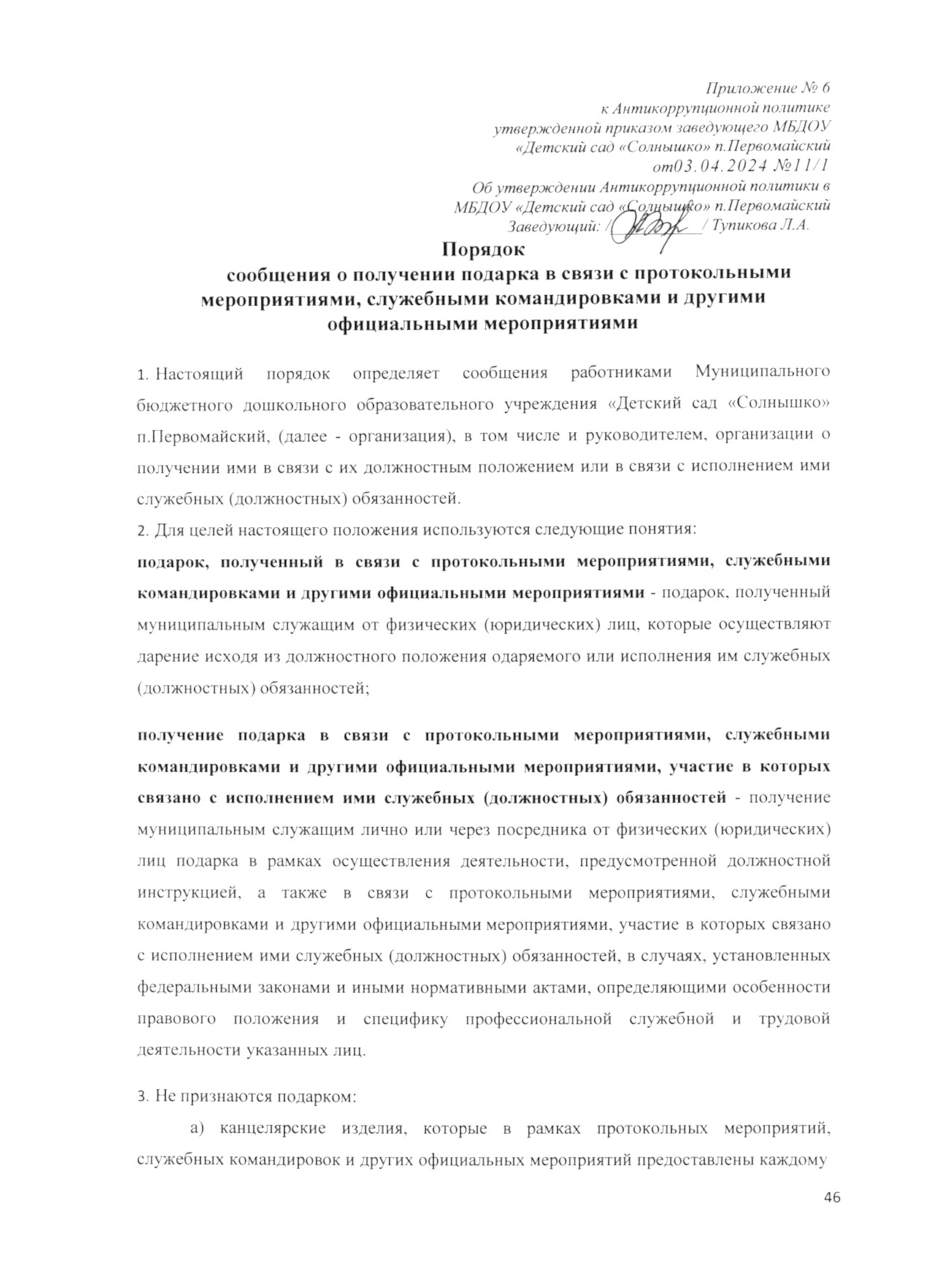

участнику указанных мероприятий в целях исполнения им своих служебных (должностных) обязанностей;

б) цветы и ценные подарки, которые вручены в качестве поощрения (награды).

1. Работники обязаны в порядке, предусмотренном пунктом 6 настоящего порядка, уведомлять о всех случаях получения ими подарков.
2. В организации полномочия по приему подарков, полученных работниками организаций в связи с протокольными мероприятиями, служебными командировками и другими официальными мероприятиями, их оценке для целей принятия к учету, возлагаются на материально-ответственное лицо.
3. Уведомление о получении подарка (далее – уведомление) согласно приложению № 1 к настоящему положению представляется не позднее 3-х рабочих дней после получения подарка и (или) завершения мероприятий, указанных в пункте 2 настоящего положения (прибытия работников на место осуществления трудовой деятельности).
4. Документы, подтверждающие стоимость подарка (кассовый чек, товарный чек, иной документ, подтверждающий в соответствии с законодательством Российской Федерации оплату (приобретение) подарка) (при их наличии), прилагаются к уведомлению.

Уведомление подлежит регистрации в журнале регистрации уведомлений согласно приложению № 2 к настоящему положению, который должен быть прошит и пронумерован, скреплен печатью организации.

Уведомление составляется в 2-х экземплярах, один из которых возвращается заявителю с отметкой о регистрации, другой экземпляр направляется в комиссию по поступлению и выбытию активов организации (далее – комиссия).

1. Подарок, стоимость которого подтверждается прилагаемыми к нему документами и непревышает 3-х тыс. рублей, полученный работником, не подлежит передаче.

Подарок, стоимость которого подтверждается прилагаемыми к нему документами и превышает 3-х тыс. рублей либо стоимость которого одаряемому неизвестна, полученный работником, подлежит передаче им по акту приема-передачи согласно приложению № 3 к настоящему положению не позднее 5-и рабочих дней со дня регистрации уведомления ответственному лицу, которое принимает его на хранение.

При отсутствии документов, подтверждающих стоимость подарка, определение его стоимости в целях принятия к бухгалтерскому учету в порядке, установленном законодательством Российской Федерации, осуществляется комиссией на основе рыночной цены, действующей на дату принятия к учету подарка, или цены на

аналогичную материальную ценность в сопоставимых условиях.

Сведения о рыночной цене подтверждаются документально, а при невозможности документального подтверждения – экспертным путем.

В случае невозможности определения рыночной стоимости подарка комиссией, в том числе с привлечением экспертов, организация обеспечивает проведение оценки рыночной стоимости подарка в соответствии с Федеральным законом от 29.07.1998 № 135-ФЗ «Об оценочной деятельности в Российской Федерации».

До передачи подарка по акту приема-передачи ответственность в соответствии с законодательством Российской Федерации за утрату или повреждение подарка несет работник, получившие подарок.

Акт приема-передачи составляется в 3-х экземплярах, один из которых возвращается лицу, сдавшему подарок, другой экземпляр остается у ответственного лица уполномоченного структурного подразделения, третий экземпляр направляется в подразделение организации, на которое возложены функции по ведению бухгалтерского учета.

Акт приема-передачи регистрируется в Книге учета актов приема-передачи (далее - Книга учета). Книга учета должна быть пронумерована, прошнурована и скреплена печатью.

Книга учета хранится у ответственного лица

Принятый на хранение подарок должен иметь инвентаризационную карточку с указанием фамилии, инициалов и должности лица, сдавшего подарок, даты и номера акта приема- передачи и перечня прилагаемых к ней документов.

Хранение подарков осуществляется в условиях, соответствующих санитарно- эпидемиологическим правилам (нормативам) и обеспечивающих их сохранность, а также сохранение эксплуатационных характеристик.

В случае если стоимость подарка не превышает 3-х тыс. рублей, он возвращается сдавшему его работнику по акту приема-передачи.

В случае отказа работника от сданного подарка, стоимость которого была не известна, а по результатам оценки составила менее 3 тыс. рублей, данный подарок подлежит включению в реестр основных средств организации.

Материально-ответственное лицо обеспечивает включение в установленном порядке принятого к первичному бухгалтерскому учету подарка, стоимость которого превышает 3-х тыс. рублей, а также подарка, указанного в абзаце втором пункта 10 настоящего положения, в реестр основных средств организации.